LHOSPITALET ET SA RÉGIONACTU | SPORTS | LOISIRS
PUBLIÉ LE 21/05/2011 12:29

Lhospitalet. Musique et arts à Pierre et Jasmin
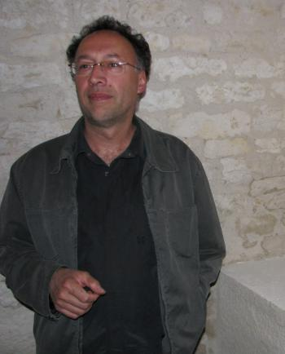
Bruno Joseph, expose jusqu'à fin mai.
Un pélerin de Saint-Jacques figure sur la nouvelle enseigne de « Pierre et Jasmin », chambres et table d'hôtes, à Lhospitalet. Cette œuvre signée par Martine Auger et Kléber, qui ont leur atelier d'artiste à Pern, indique le chemin de ces lieux accueillants.
Là, les sculptures et peintures de Bruno Joseph sont exposées jusqu'à fin mai. Une soirée musicale pleine de promesses est d'ores et déjà annoncée samedi 18 juin à partir de 19h, animée par Christèle Marin et Jean Pauly (guitare et chansons françaises à texte). Ce spectacle vivant est agrémenté d'une assiette savoureuse (15 €). Soirée sur réservation au 05.65.23.87.21.
La Dépêche du Midi

